

第—15—期 一耽学堂晨读工作部（2008-5-28）
新 青 年 新 生 活 新 文 化
2008全国高校青年晨读第二次主题座谈会：青年与时代精神
——汶川大地震带给我们的行动和思考
编者按：5月24日，一耽学堂晨读工作部在学堂举行主题为“青年与时代精神”的第二次2008全国高校青年晨读座谈会。以下为会议纪要，会议现场交流整理稿作为本期通讯附件供大家参考。
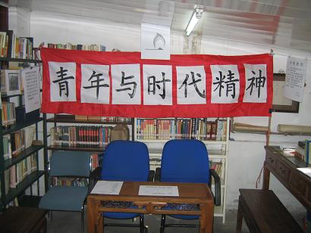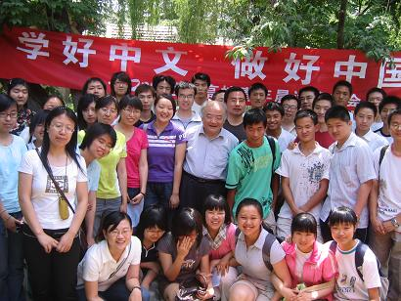
座谈会现场 与会新青年合影
5月24日，一耽学堂晨读工作部在学堂举行“2008全国高校青年晨读座谈会”，就青年人的时代使命、职责与行动、志愿者精神与义工精神、中国草根公益事业、普罗大众的时代精神等问题进行主题座谈，来自北京大学、人民大学、北京师大、中央民大、地质大学、中国农大、林业大学、中华女子学院、石油大学、中国政法大学、青年政治学院、首师大等十余所院校的五十余名义工及文化界、媒体界的朋友热烈地参与了讨论。会议围绕汶川大地震和今年的一些社会重大焦点热点问题，进行了积极讨论。钱理群老师参加座谈，并针对会议议题做了系统发言，对青年同学寄予了深望和信心。
上午九点，会议正式开始，由总干事提议，全体起立为汶川地震死难同胞默哀1分钟。
总干事在发言中谈到，5.12大地震对整个社会生活影响巨大，打破了社会各个层面生活的人对于制度、对于一切习以为常的依赖和心理堤坝，在最深层、最基本、最简单的人心人性上相通，并付诸行动，其中，尤其重要的是，志愿者的精神得到极大弘扬。通过回思历史，我们要更加自觉，从五四以来的各个时代青年精神，是一贯并不断深入的，我们时代的新青年，必须认真思考和积极实践，将各个时代精神内涵汇聚而为今日新青年前进的基础，为文化建设和民族复兴发挥积极作用。
钱理群老师以一贯的激情和独立思考，结合汶川地震的影响，对今日中国社会的发展和青年应有之精神作了系统阐述。并希望青年从生活中学习，要有仁爱的精神，懂得宽容和节制，并着重培养承担精神。他提出，此次地震中，最可贵的是民间力量和青年精神的充分显示。当代青年任重道远，青年晨读的一个重要价值是重建新生活，钱老师寄深望于学堂诸青年义工，希望大家为建设一个青春少年之中国做出积极的努力！
现场与会的义工朋友对灾后我们应有之思考和行动，如何持续和深入，透过灾难和灾难后的救助与互救，对生命意义之认识等基本问题再思考，如何将这种在灾难中迸发的生命最本质的力量延续和内化到日常生活中和行动中等方面作了积极发言和充分讨论。
最后，总干事提到，我们国歌《义勇军进行曲》中的“义”，是我们的出场方式。中华民族最危险的时候，五十年前如此，五十年后，我们面临的文化、生活、社会的重建，还没有起步，对于生活的震动才刚开始，所以还是生死一线的时候，要清醒而节制地思考，要热烈和朴素的行动，只有这样，我们才能把民族苦难消化的更好，更好的往前走。
会议历时近四小时。在国歌声中结束。
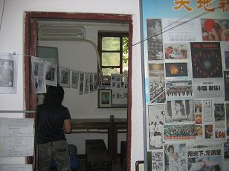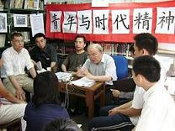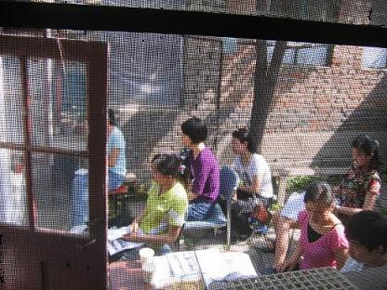
历代新青年及汶川地震图片展 钱理群老师与青年学子热烈交流 烈日下认真听讲
各地青少年震后行动
汶川地震，牵动全国，学堂各地晨读青年及公益小组纷纷行动。
其中尤为值得一提的是，茂名公益小组学童年龄幼小但力行公益，走进茂名学院，向大学生哥哥姐姐进行义卖募捐。
中南财经政法大学武汉学院晨读小组率先组织募捐及献血，在他们努力下，活动迅速得到学校领导的支持和全校师生的响应。
吉林大学晨读小组不仅在校内组织募捐，还走出校园，在公园向公众募捐，参与同学和公众都从中受益良多。
……
以下为各地部分活动图片选编。
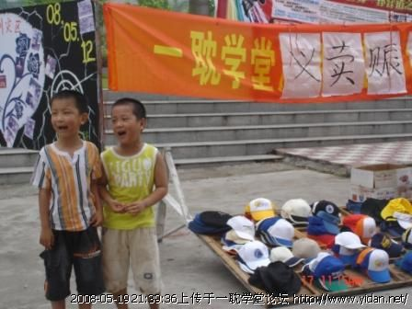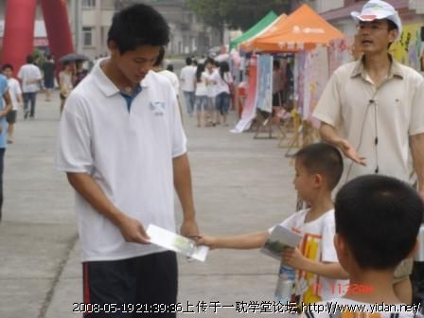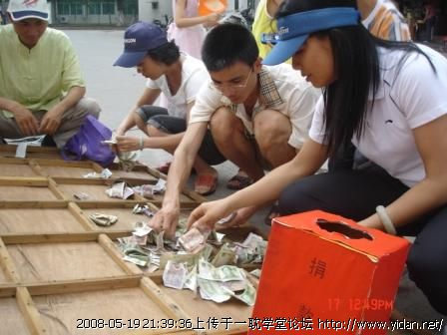
茂名公益小组学童：彼虽幼,且力行 家长：我与孩子同行义
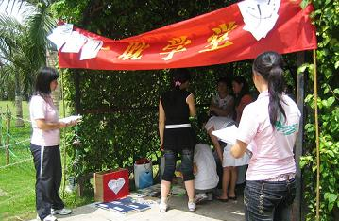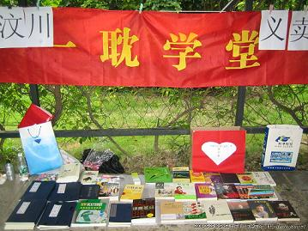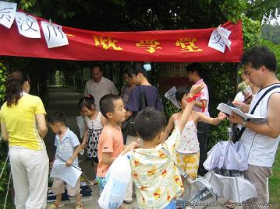
深圳公益小组莲花山公园书籍义卖
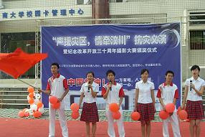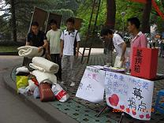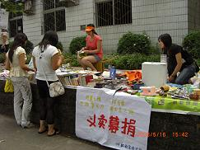
西南大学：义演 募捐 义卖
关于晨读总结、优秀义工评选及暑期工作的通知
各位晨读义工：
你们好！在大家的共同努力下，2008年春天，全国高校青年晨读打开新的局面，取得良好效果，相信各位组织和参与晨读的青年朋友一定有很多体会和感受，为了更好的总结交流，并为下学期各项工作做好准备，请大家做好以下工作：
- 以文字、图片等形式搜集、整理晨读感受、体会、经验、总结等材料。
- 对能够坚持晨读，并且协助宣传、组织和联络的晨读义工，请各校晨读小组负责人写好评语报送学堂，学堂将根据《优秀义工评定标准》评选“2008春季学期晨读优秀义工”。
以上内容，请于2008年6月5日之前发至青年晨读邮箱：qingnianchendu@yahoo.com.cn。

另外，暑期将近，结合参与晨读同学的实际情况，建议大家在自己家乡（农村、社区、学校、公园等）开展传统文化普及的公益实践。学堂随后将发送参考方案。

晨读工作部
2008-5-28

地址：北京·海淀区北京大学承泽园17号平房 邮编：100871 电话：010-62758431
网站：www.yidan.net 学堂邮箱：yidanxuetang@yahoo.com.cn 青年晨读邮箱：qingnianchendu@yahoo.com.cn

